MATEMATYKA
Temat: Ułamki niewłaściwe – ćwiczenia.
- Obejrzyj film
https://www.youtube.com/watch?v=gH0bQD55eis

- Zapisz w zeszycie
- Zamiana liczby mieszanej na ułamek niewłaściwy

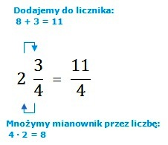

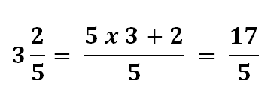

4 = 2 = 1 =

- Zamiana liczby na ułamek niewłaściwy

4 = 7 = 9 =

- Zeszyt ćwiczeń 67 zad. 6

JĘZYK ANGIELSKI
Topic: They write apps! Codzienne czynności.
- podręcznik strona 89, wykonaj zadanie 1
- podręcznik strona 96, przepisz tabelę 2- Daily routine (codzienne czynności )
- przećwicz nowe słownictwo na:
https://quizlet.com/pl/420780697/unit-7-daily-routine-flash-cards/
- ćwiczenia strona 64, wykonaj zadanie 1 i 2
- w zeszycie napisz 5 zdań o tym, co robisz w ciągu dnia
- wykorzystaj słownictwo z tabeli 1 i 2 ze strony 96
- np. In the morning I get up and brush my teeth.- Rano wstaję i myję zęby.
- Wykonaj właściwe obrazki obok zdań

Proszę zrobić zdjęcie zadania 1 i 2 z ćwiczeń oraz zadania z zeszytu i przesłać na angielskihome@gmail.com do środy 22.04.2020.

